ПОРТФОЛИО
ПЕРВОЙ МЛАДШЕЙ ГРУППЫ
«КАПЕЛЬКИ»

МУНИЦИПАЛЬНОГО АВТОНОМНОГО
ДОШКОЛЬНОГО ОРАЗОВАТЕЛЬНОГО
УЧРЕЖДЕНИЯ Г. ХАБАРОВСКА
«ДЕТСКИЙ САД
КОМБИНИРОВАННОГО ВИДА №77»

Ваш малыш уже подрос?!
Перед Вами встал вопрос?!
Как же быть? Куда идти?!
В детский сад какой пойти?
Мы Вас приглашаем к нам!
Ваш малыш не по годам
Будет умным, ловким, смелым,
Добрым, ласковым, умелым!
И всегда он будет рад
Посещать наш детский сад!
Больших, поменьше, маленьких-
нас много в детском садике,
Но наша группа «КАПЕЛЬКИ»
Для самых-самых маленьких

ДАВАЙТЕ ЗНАКОМИТЬСЯ!
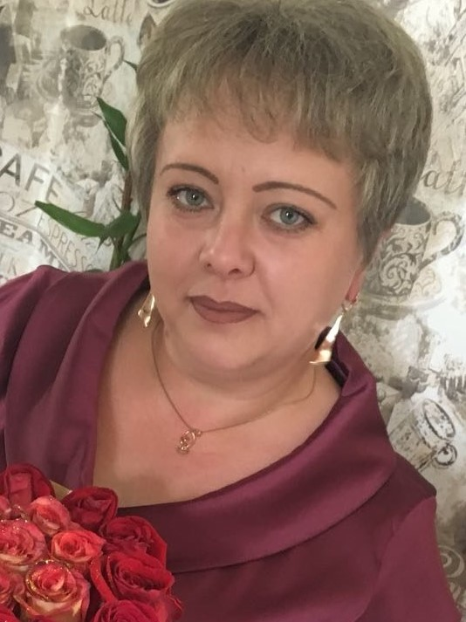
ВОСПИТАТЕЛЬ

МАДОУ «Детский сад
комбинированного вида №77»
г. Хабаровска
Педагогический стаж: 2года

Педагогическое кредо:

«Открой мир ребенку и ребенка миру»

ОБЩАЯ ИНФОРМАЦИЯ:
Дата рождения: 23 ноября 1980г.
Образование: Удостоверение
дополнительного
профессионального образования
«Воспитатель дошкольной
образовательной организации»
2017г.
Стаж педагогической работы: 2 года
Стаж работы в данной должности : 2 года

Эссе воспитателя:
«Воспитатель — это волшебник, который открывает
детям дверь в мир взрослых. И от того, что знает и умеет
воспитатель, зависит и то, чему и как он научит своих
воспитанников».
К. Гельвеций

Что же означает – профессия воспитатель детского сада, воспитатель необыкновенных малышей, которых доверяют родители, самое дорогое и самое бесценное?
Ответить на этот вопрос очень сложно и трудно, правильно подобрать слова и оформить в предложения, какими буквами выразить то счастье, когда ребёнок подаёт тебе тёплую ладошку, доверчиво прижимаясь и радуясь тебе. Нужно иметь огромное терпение и сострадание к детям, желание видеть «своих детей», переживать за их успехи и неудачи, радоваться личным достижениям и маленьким победам. По сути, эти дети не являются родственниками, но ты с ними «срастаешься», начинаешь думать вместе с ними, удивляться и восхищаться как они и вот - это уже «мои дети».
Я, как гончар, в руках которого мягкая, податливая глина превращается в изящный сосуд. Моя задача – заполнить этот сосуд добром, творчеством, знаниями и навыками. После мамы, я первый учитель, который встречается на жизненном пути ребёнка. Это та самая профессия, когда я в душе, всегда остаюсь ребёнком, иначе дети просто не примут меня в свой мир, не подпустят к своему сердцу. Я считаю, что самое главное – любить детей, отдавать им своё сердце, любить просто так, ни за что, просто за то, что они есть!

За время пребывания в детском саду мне довелось работать с младшей ясельной группой, и скажу, не тая, что в каждом ребенке есть своя «изюминка», свои отличительные черты. Когда набираешь младший возраст самый ответственный момент – это адаптация ребёнка в ясельной группе. Когда малыш плачет и не хочет отпускать свою маму на работу, то собираешь все свои знания и умения, приёмы и методы, набираешься терпения и стараешься сделать всё, чтобы пребывание малыша было комфортным и уютным. И как же здорово, что этот малыш, который недавно плакал, идёт к тебе на руки и тянется, как к родному человеку. Уже и с мамой расставание проходит легче и безболезненней, Думаю, это означает одно – ты стала своей, второй после мамы.
Работая с дошколятами, не перестаёшь удивляться – какие они удивительные, смешные, заботливые, прекрасные, любопытные. Каждый ребёнок по своему уникум, со своим характером и настроением, талантом и непредсказуемостью. От того, что знает и умеет делать взрослый, зависит будущее малыша, чему он их научит. Время прогресса неумолимо предоставляет возможность для самосовершенствования, осваивать инновационные технологии и нетрадиционные методы. Чтобы удовлетворить любознательность современного ребёнка, необходимы знания современных методик и технологий.
Я убеждена в том, что подлинное право на воспитание – это не диплом о профессиональном образовании, а призвание, главным критерием которого является неравнодушие к чужим судьбам, высокие человеческие достоинства, определяющие основное педагогической деятельности.

Я счастлива, что связала себя крепкими связями с великим и прекрасным делом – воспитанием детей. Я научилась смотреть на мир восторженными глазами детей и созерцать его таким, какой он есть. Я научилась просыпаться ежедневно в ожидании чуда. У меня сложилось такое ощущение, что воспитывая детей, я воспитываю себя!

За время моей работы судьба свела меня с прекрасными людьми.
У более опытных и старших педагогов училась нелёгкому мастерству, ведь быть воспитателем – огромная ответственность, такой труд по плечу только тем, кто любит детей и предан своей профессии. Великий педагог Г. Песталоцци, практиковавший педагогику любви, сказал: «Если не любить, то не имеешь права воспитывать» и каждый день убеждаюсь в его правоте.
В детском саду скучно не бывает, каждый день наполнен чем то новым и неожиданным. Просчитать ситуацию просто невозможно. Ведь дети непредсказуемы и действуют, почти всегда, вопреки логике. Мне очень приятно, когда ребёнок идёт в детский сад без слёз, с улыбкой на лице и радостно приветствует, а уходит домой с сожалением и огорчением.
Думаю, что профессия воспитателя стала моим призванием, помогла найти свою дорогу, свое место в жизни, дала возможность искренне отдаваться любимому делу, отдавать свою любовь, знания детям и не сгорать от этого, а становиться чище и богаче душой Я счастлива, что связала себя крепкими связями с великим и прекрасным делом – воспитанием детей. Я научилась смотреть на мир восторженными глазами детей и созерцать его таким, какой он есть. Я научилась просыпаться ежедневно в ожидании чуда. У меня сложилось такое ощущение, что воспитывая детей, я воспитываю себя!

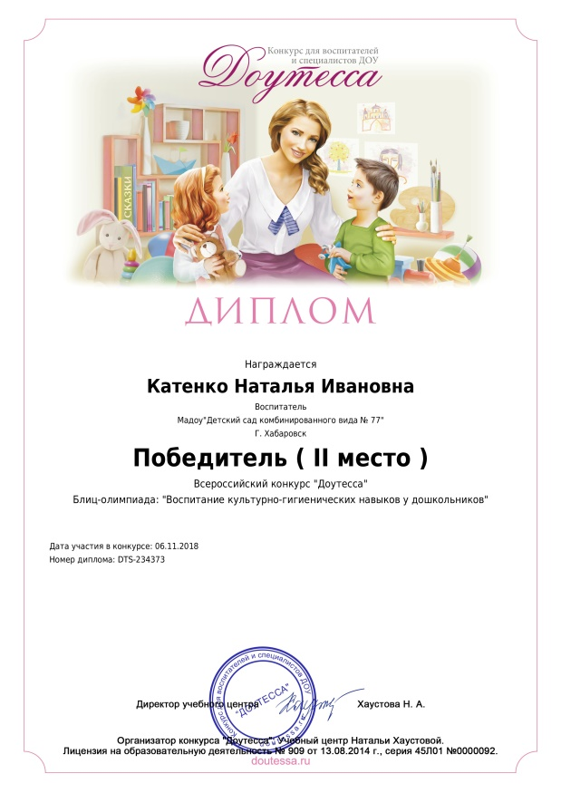
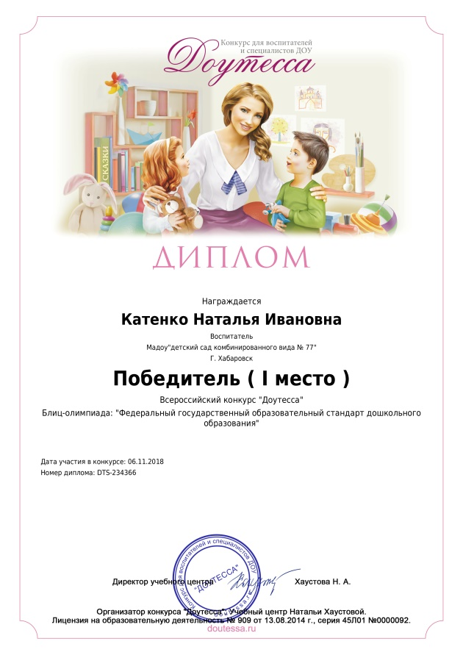
Мои достежения:

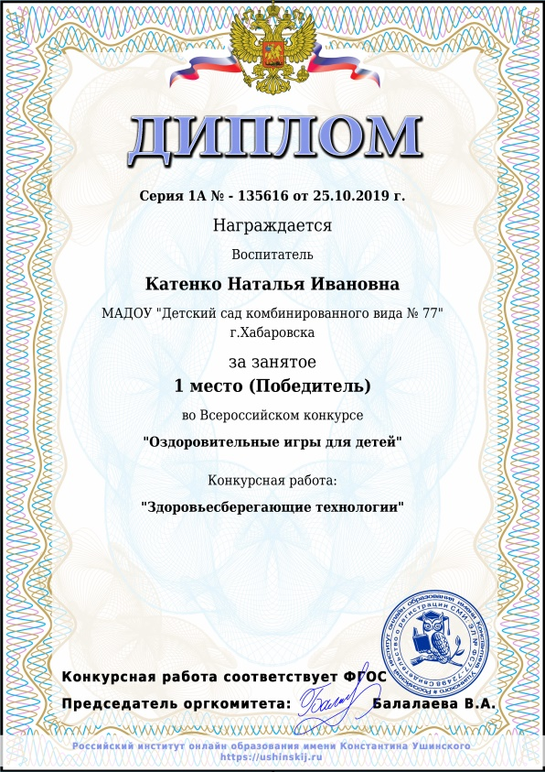
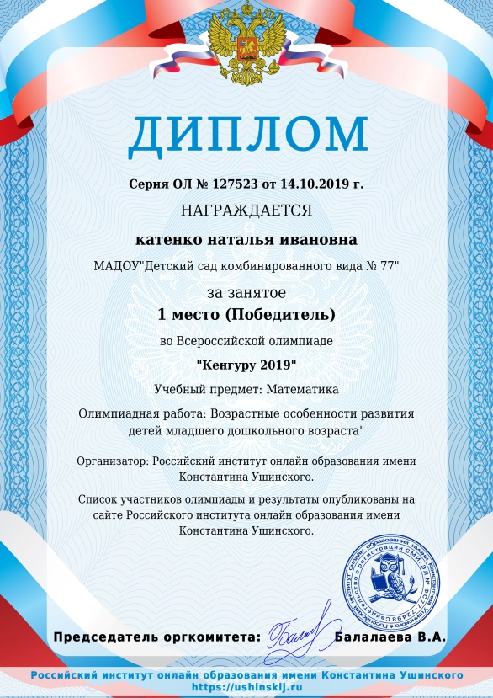

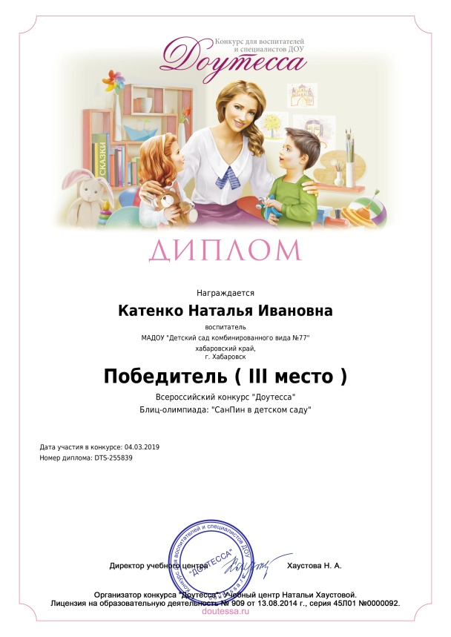
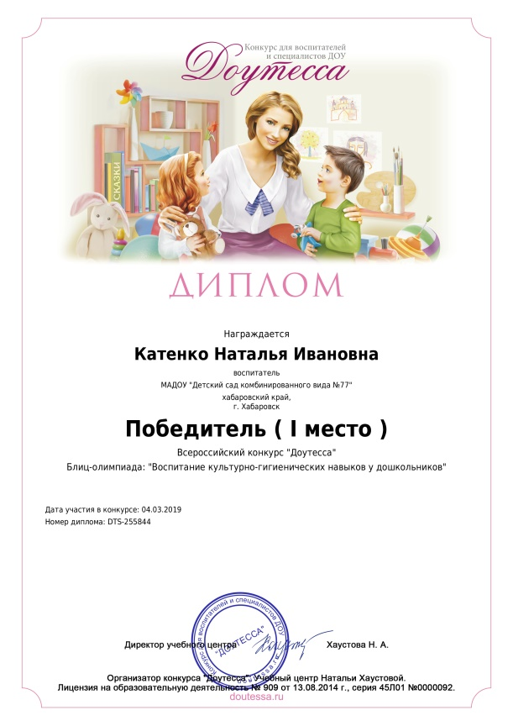

Я ВЫБРАЛА ПРОФЕССИЮ ТАКУЮ,
ЧТО ЛУЧШЕ МНЕ НА СВЕТЕ НЕ НАЙТИ.
И С КАЖДЫМ НОВЫМ ГОДОМ УБЕЖДАЮСЬ,
ЧТО Я ИДУ ПО ВЕРНОМУ ПУТИ!
ВОСПИТЫВАТЬ ДЕТЕЙ ТАКАЯ РАДОСТЬ!
ДАРИТЬ УЛЫБКИ ИМ И СОГРЕВАТЬ ТЕПЛОМ.
УЧИТЬ ТОМУ, ЧТО Я САМА УМЕЮ,
ПРИМЕРОМ БЫТЬ ВСЕГДА ИМ И ВО ВСЁМ!

Я активно осваиваю новейшие достижения педагогической науки, психологии дошкольного детства, творчески решаю на практике задачи образования и воспитания детей, успешно
применяю в своей деятельности инновационные технологии. Всю работу строю в соответствии с должностными обязанностями, опираясь на нормативно-правовые документы Министерства образования и науки РФ, в соответствии с ФГОС ДО, методическими рекомендациями краевого и городского значения, Уставом и локальными актами ДОУ.

Моя педагогическая деятельность направлена на обеспечение образовательного процесса и качественное выполнение основной общеобразовательной программы ДОУ, составленной в соответствии с основной образовательной программой дошкольного образования «От рождения до школы» под редакции Н. Е. Вераксы, Т. С. Комаровой, М. А. Васильевой. — М.: МОЗАИКА$СИНТЕЗ,2015. — с.).

При организации образовательного процесса учитываю потенциальные возможности детей, их интересы, способности, а также региональные возможности жизнеобеспечения. Проводимый образовательный процесс всегда интересен по форме организации, четко мотивирован, продуманы методы и приемы работы с детьми. Учитываю индивидуальные особенности детей. Провожу мониторинг и анализ уровня развития каждого ребенка группы по всем образовательным областям ФГОС ДО и образовательной программы ДОУ. На основе диагностических данных подбираю оптимальные формы развития и воспитания детей, побуждающие их к поисковой активности, приобретению социальных навыков, интеллектуальных функций речи, сенсорному развитию, развитию психических процессов.

Приоритетное направление моей работы–
нравственно-патриотическое воспитание дошкольников.
Задачи:
- воспитание у ребёнка любви и привязанности к своей семье, дому,
детскому саду, улице, краю, району, посёлку
- формирование бережного отношения к природе и всему живому
- воспитание уважения к труду

.

ДОБРО ПОЖАЛОВАТЬ
В ГРУППУ «КАПЕЛЬКИ»

Девиз группы:

Капелек много, а вместе - река,
В группе детишки все вместе - семья.
Вместе гуляем, вместе играем.
Счастливую жизнь в детсаду проживаем!

НАША ПРИЕМНАЯ

А начнем мы свой рассказ
с наших шкафчиков для Вас
Ждут они своих ребят:
«Раздевайся» - говорят

Уголок для родителей
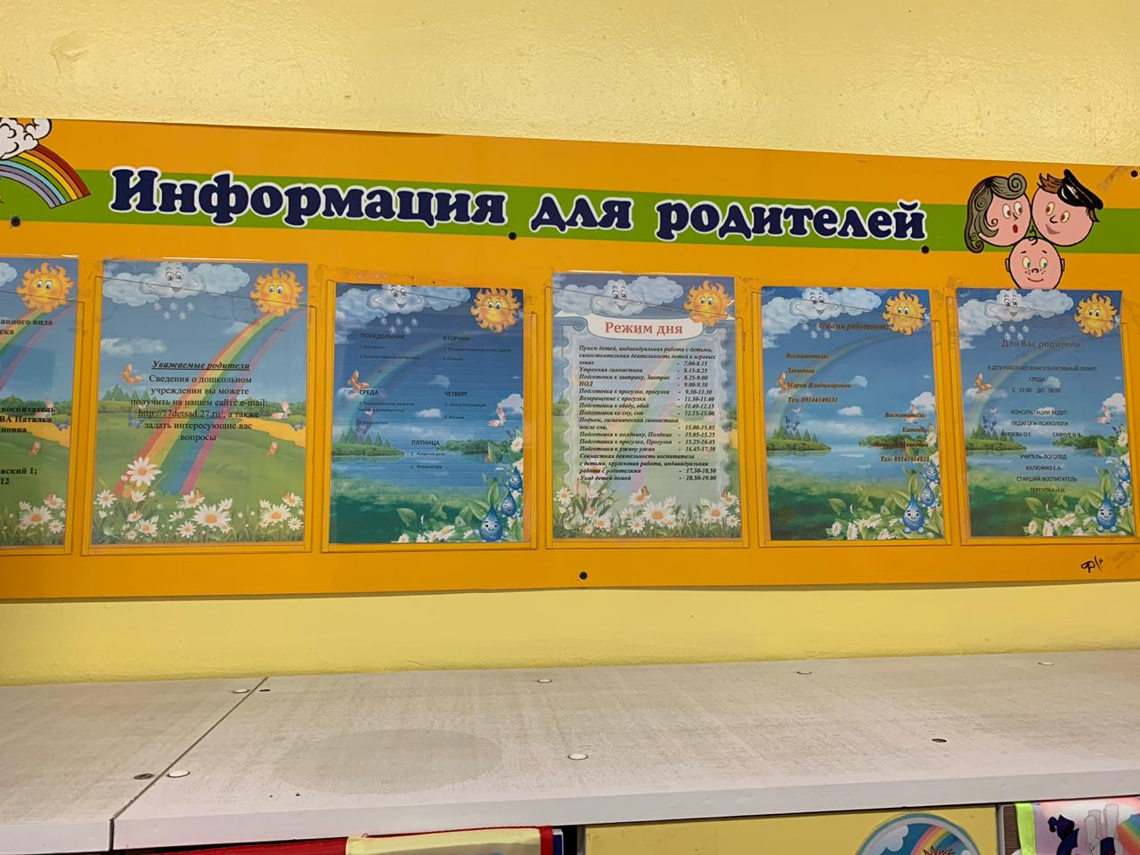

Работа с родителями является неотъемлемой частью воспитательно-образовательного процесса ДОУ. Среди множества эффективных методов и средств по обеспечению взаимодействия с семьей — можно назвать функционирование информационного родительского уголка.

Уголок для родителей

Возможности родительского уголка в педагогическом процессе велики и позволяют решать ряд задач. Информационный уголок несет разнообразную информацию: правовую, консультативную, практическую, профилактическую, осведомительскую , просветительскую и т.д.
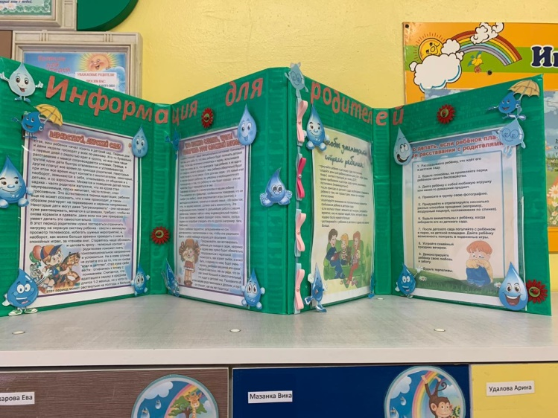

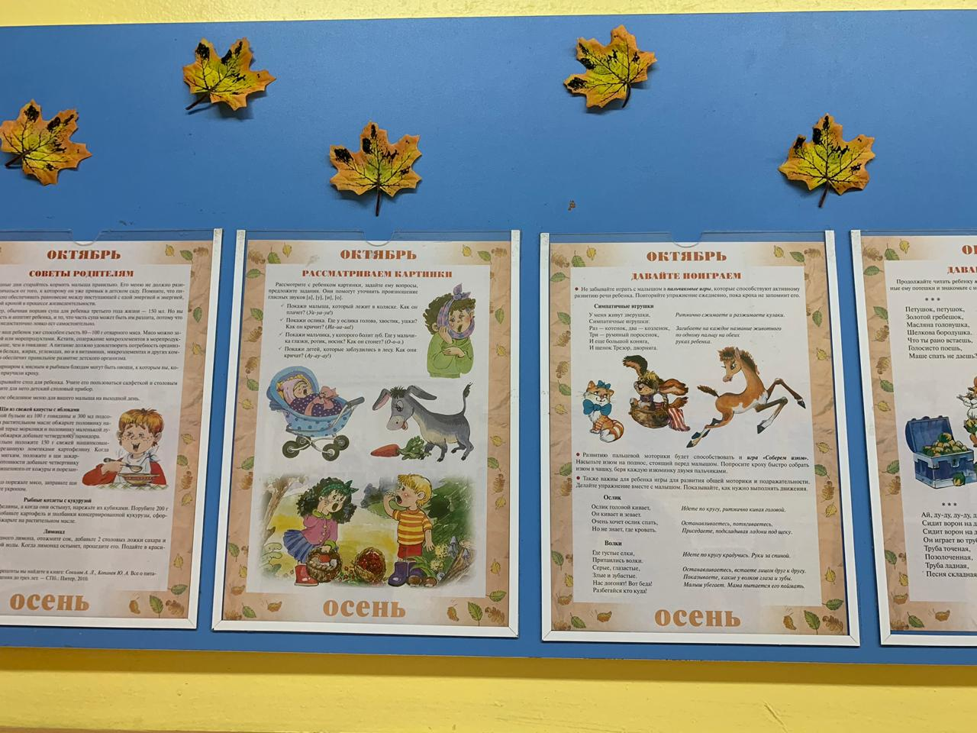

Наша приемная

Уголок для родителей «ЗДОРОВЬЕ» информирует о мероприятиях, направленных на оздоровительную работу в нашей группе. Здесь же мы помещаем объявления на медицинские темы, сан бюллетени о детских болезнях и их профилактике.

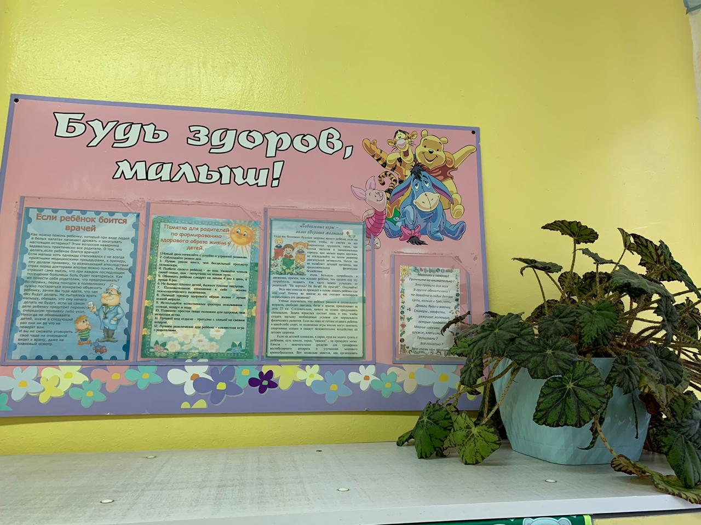

Наша приемная

В приемной нашли свое место разнообразные информационные
уголки для родителей, а так же доска-экспозиция для поделок и рисунков.

наша групповая комната

Группа ждет детей всегда
Здесь они товарищи, здесь они друзья!
Все мы весело живем, много интересного здесь мы узнаем!

Уголок двигательной
активности и здоровья

Он пользуется популярностью у детей, поскольку реализует их потребности в двигательной активности. Здесь есть массажные коврики, специальные мячики и мелкие игрушки. А так же маски и атрибуты – для проведения подвижных игр разной подвижности, гимнастические палки,, обручи, резиновые мячи разного размера, султанчики, флажки, нетрадиционное физкультурное оборудование сделанное своими руками.

Мы любим заниматься спортом
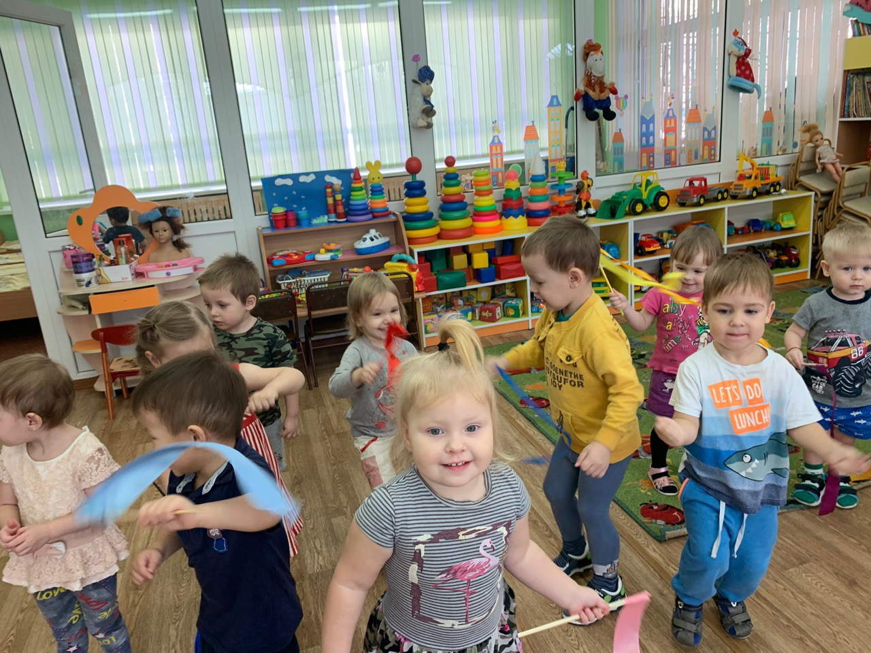
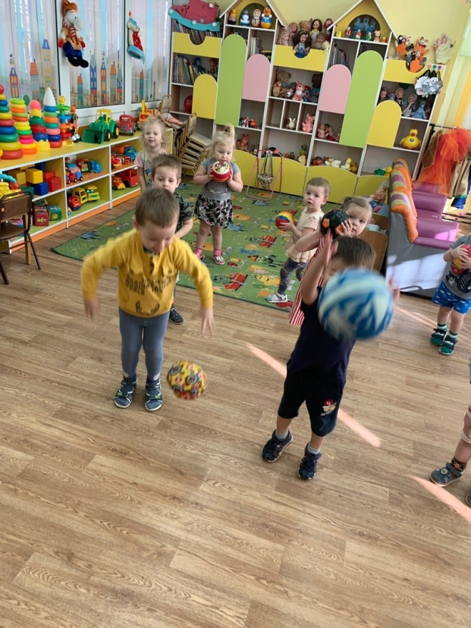
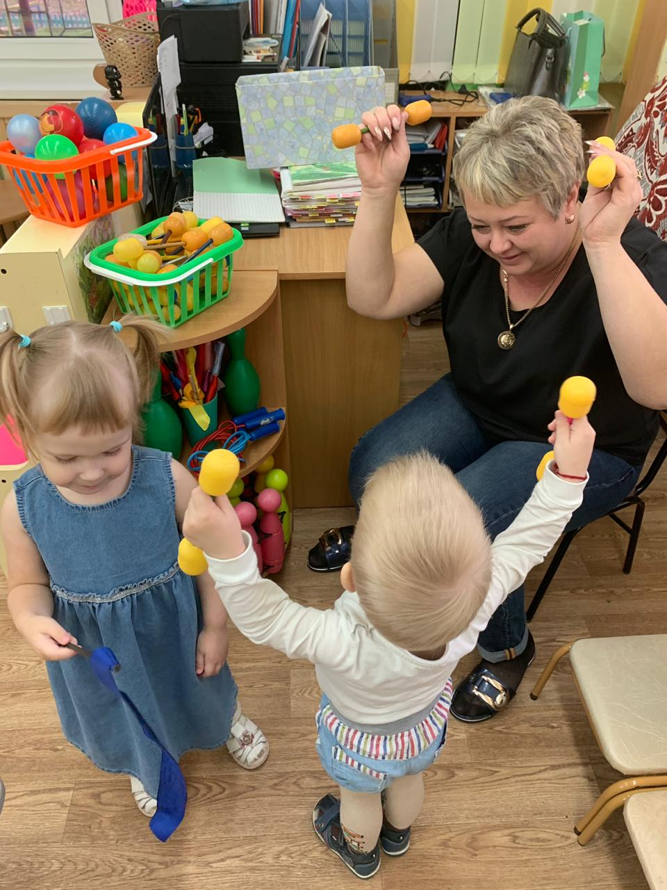

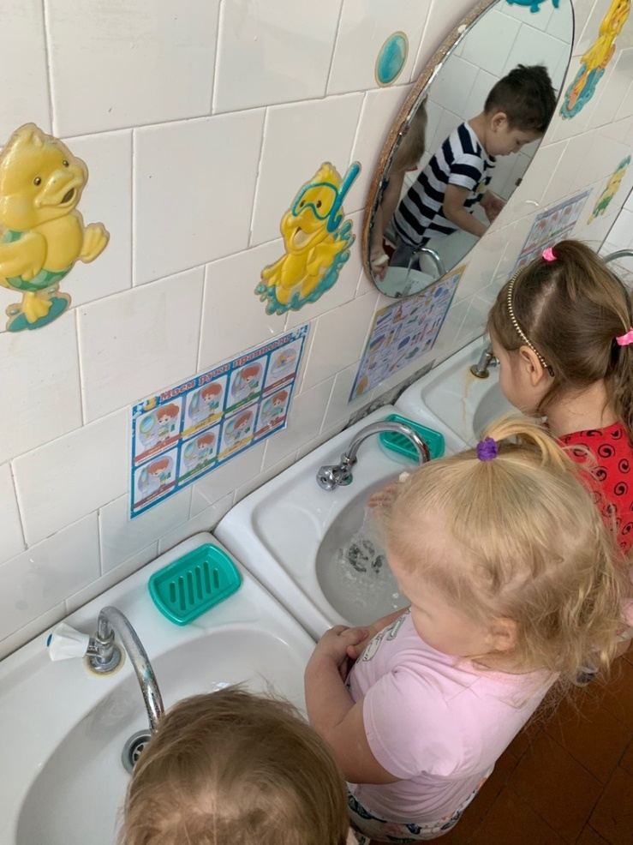

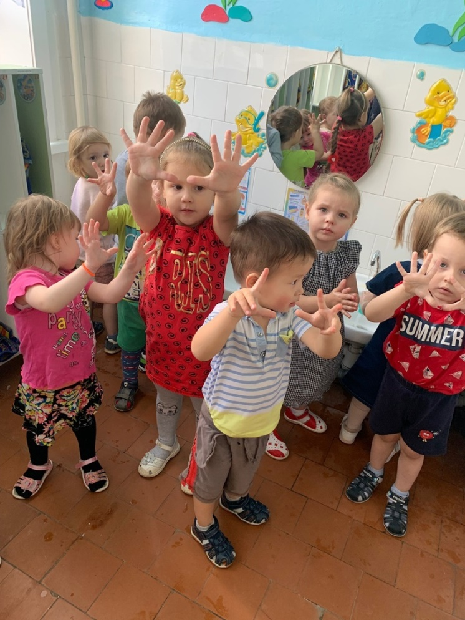

Уголок сенсорики

Для развития мелкой моторики создана зона сенсорно-моторного развития, которая направлена на развитие речи, сенсорного восприятия, мелкой моторики, воображения. Комплектация: матрешки с вкладышами, вкладыши разной формы, игрушки-шнуровки разного вида, сюжетно-дидактическое панно с пуговицами «Цветок», разные виды мозаик, пирамидки, настольно-печатные игры, стол с цветными втулочками.
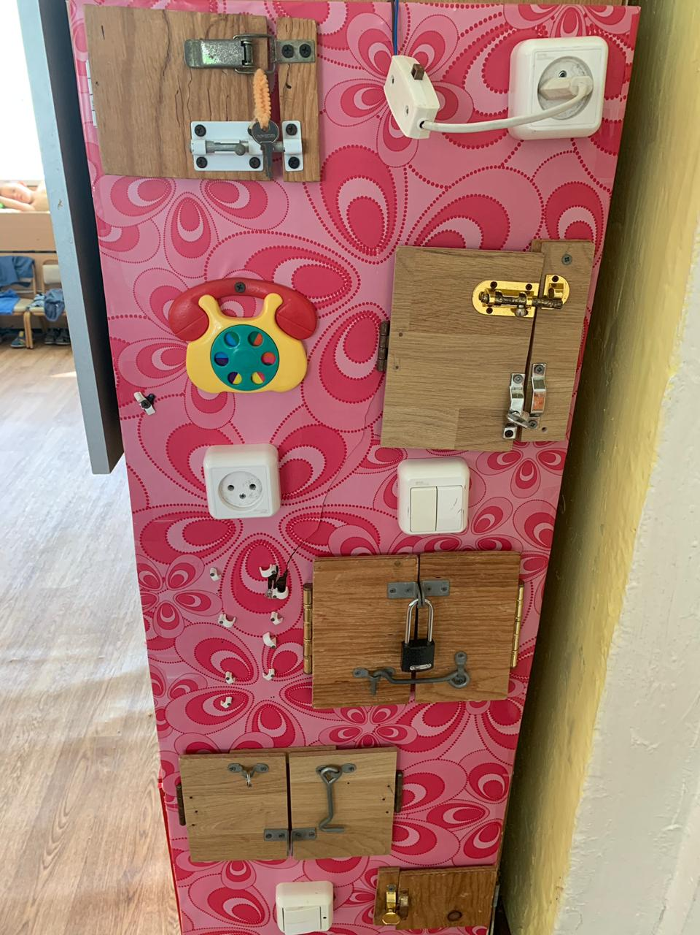
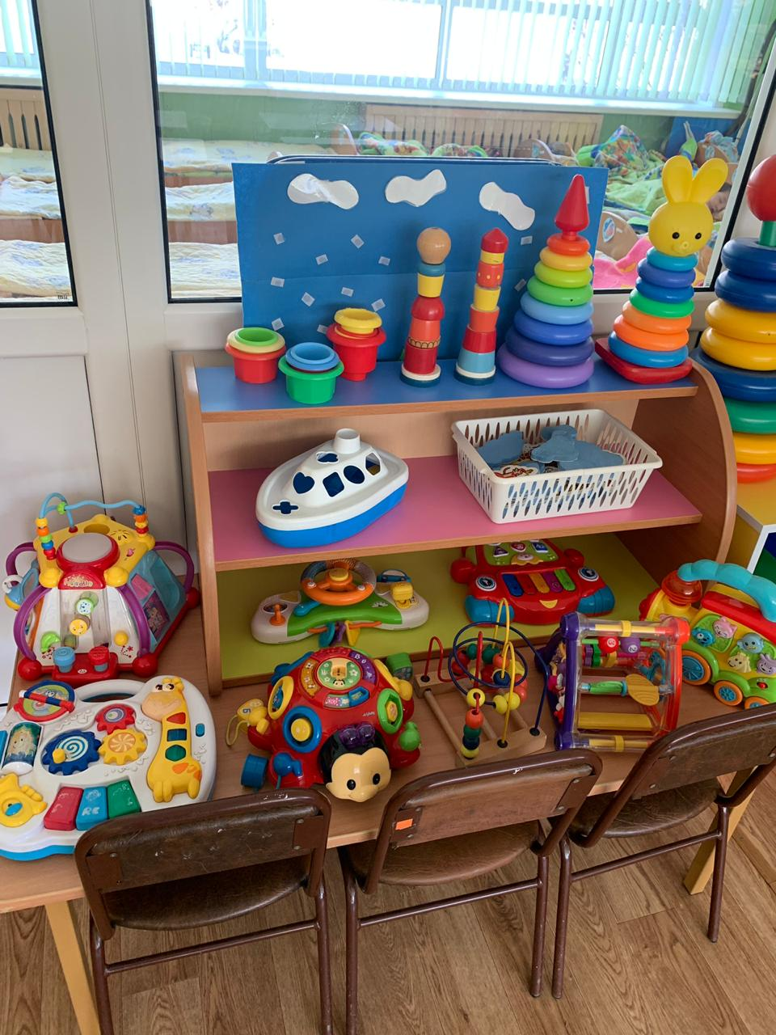
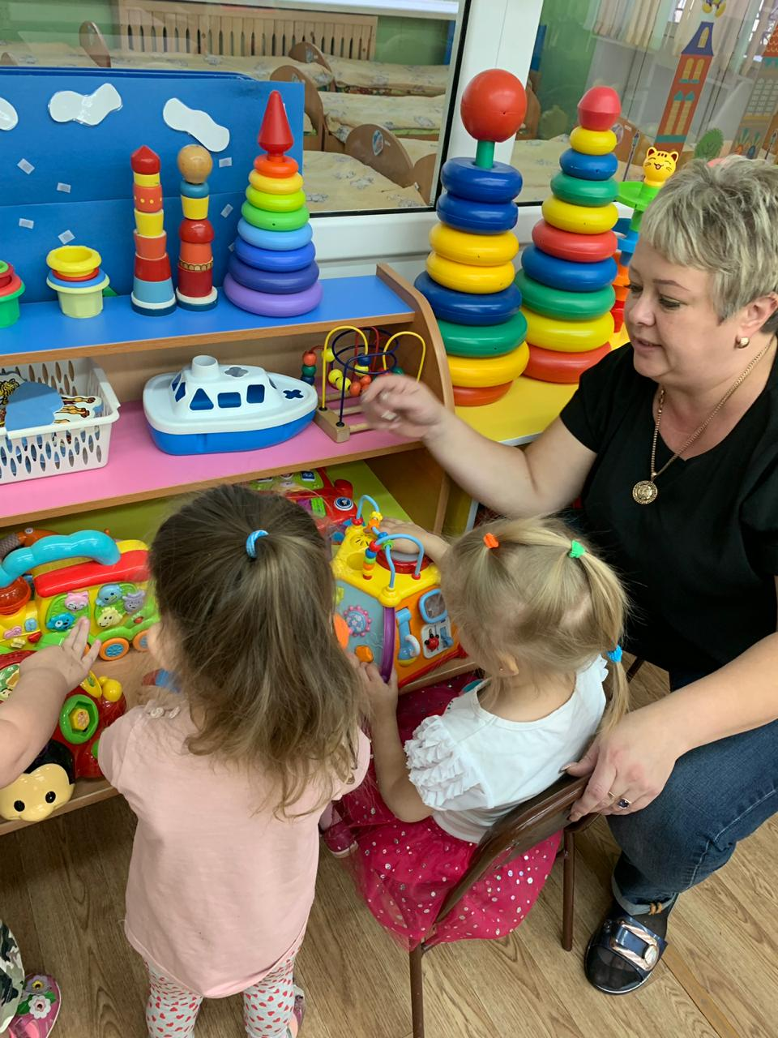

Театральный уголок
Важный объект предметно-развивающей среды, потому что именно театрализованная деятельность помогает быстрее сплотить детский коллектив , объединить детей единым нужным и интересным делом. В уголке представлены: несколько видов театров: пальчиковый, кукольный, плоскостной, теневой, настольный, театр игрушек-самоделок, «волшебный» сундучок с атрибутами.
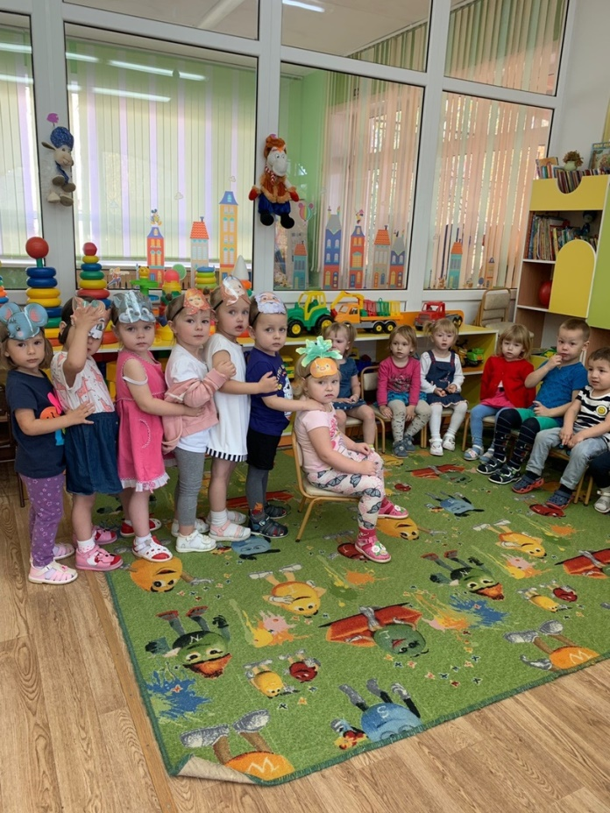
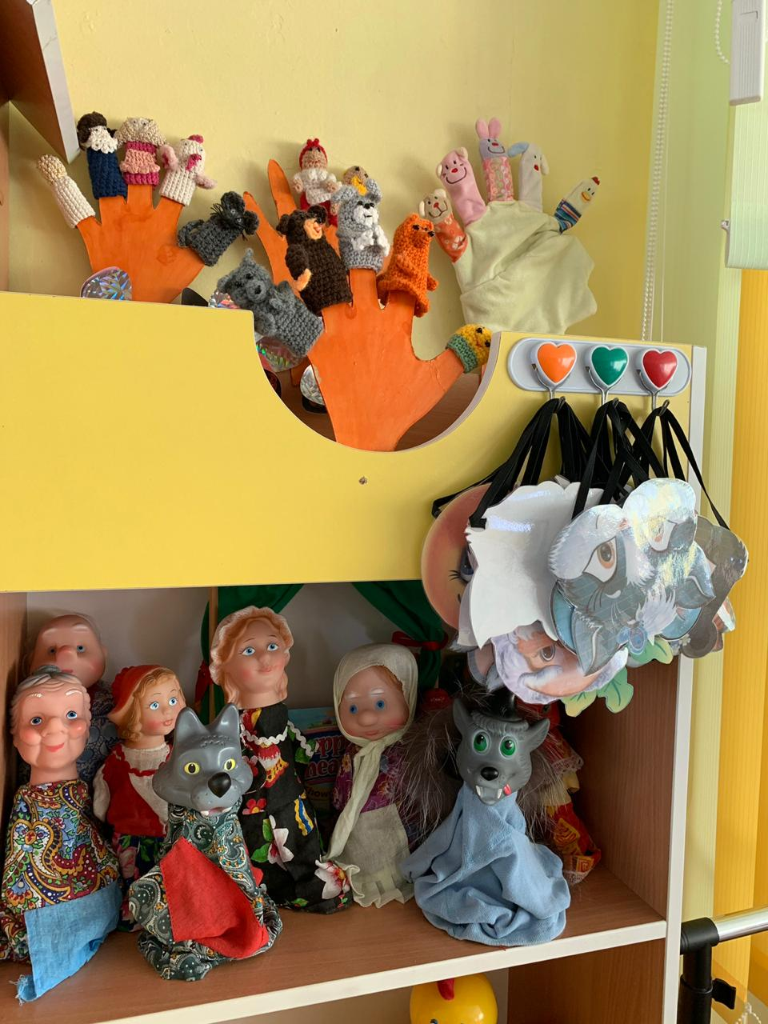

Уголок сюжетно-ролевых игр
Важный объект предметно-развивающей среды, потому что именно театрализованная деятельность помогает быстрее сплотить детский коллектив , объединить детей едины нужным и интересным делом. В уголке представлены: несколько видов театров: пальчиковый, кукольный, плоскостной, теневой, настольный, театр игрушек-самоделок, «волшебный» сундучок с атрибутами.
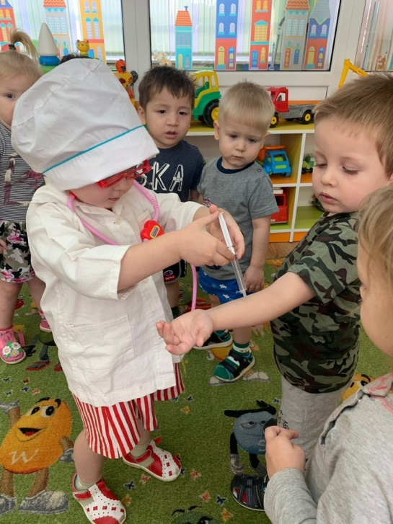

Книжный уголок
На удобных для детей полочках расположены предметные и сюжетные картинки, сказки и рассказы для малышей, есть герои мультфильмов – игрушки,
с которыми дети разыгрывают сценки. Здесь дети с удовольствием листают любимые книги. Происходит постоянное обновление книг.

Центр « Маленький строитель»

В нашем центре «Маленький строитель» кроме традиционного материала для строительных игр (большой пластмассовый конструктор, пирамидки, кубики, схемы простых построек (мебель, дорожка, заборчик, машина, домик) есть и нестандартный - это обычные губки для мытья посуды, которые являются замечательными «кирпичиками» для построек (они легкие, устойчивые, имеют различную форму). Для поддержания постоянного интереса детей к игровому материалу размещаем его в различных местах групповой комнаты рядом с игрушками.

